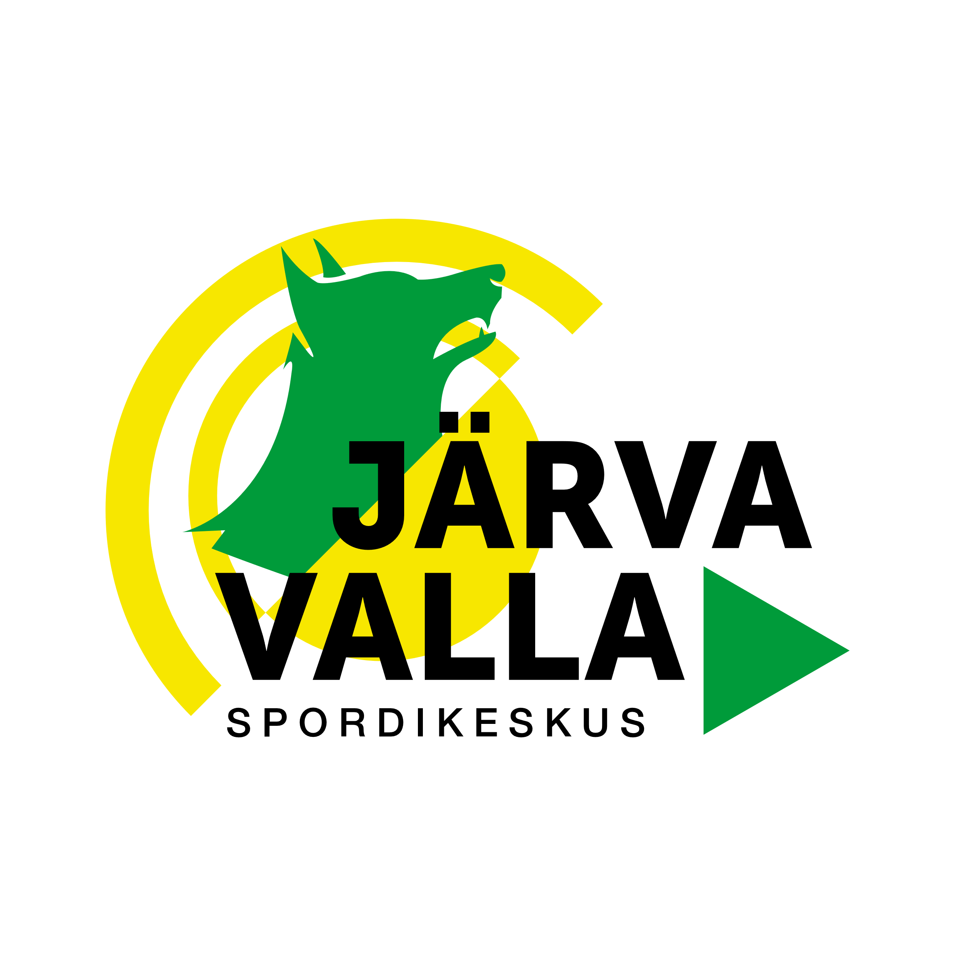

2022. aasta Järva valla parimate sportlaste ja võistkondade valimise
J U H E N D

Järva Valla Spordikeskus kuulutab välja 2022. aasta Järva valla parimate sportlaste ja võistkondade valimise konkursi.

Järva valla parimate sportlaste konkursi eesmärgiks on väärtustada ning avaldada tunnustust 2022. aastal võistlustelt kõrgeid kohti ja häid sportlike tulemusi saavutanud Järva valla sportlastele, spordiharrastajatele ja võistkondadele.

- Järva vallas valitakse aasta parimaid sportlasi ja võistkondi 2022.a võistlustulemuste põhjal seitsmes kategoorias järgnevalt:
naine, mees, neiu (2004 ja hiljem s.), noormees (2004 ja hiljem s.), seenior naine (35+),
seenior mees (40+) ja võistkond.

- Järva valla aasta parimate sportlaste ja võistkondade väljaselgitamisel arvestatakse kõikide Järva vallas elavate, töötavate, õppivate ja Järva valla spordiklubisid esindavate sportlaste ja võistkondade saavutatud kohti ja tulemusi kõikidel spordialadel: OM, MM, Euroopa MV, Eesti MV, Järvamaa MV, muud rahvusvahelised ja ülevabariigilised võistlused.

- Järva valla parimate sportlaste valimise konkursile võivad kandidaate esitada spordiklubid, kollektiivid, üksikisikud jne. Palun esitage kandidaate 2022 aasta Järva valla parimate sportlaste ja võistkondade valimiseks hiljemalt 31. jaanuariks 2023.a e-posti aadressile: jarva.spordikeskus@jarva.ee.

- Iga kandideerija kohta esitatakse kuni kolm parimat tulemust alates kõrgemast tulemusest. Tulemuse juurde lisada võimalusel antud võistlusalal osalejate arv.

- Järva Valla Spordikeskuse poolt moodustatud komisjoni koosolekul valitakse igas konkursi kategoorias välja kolm parimat nominenti ja nende seast laureaat.

- Järva valla parimate sportlaste konkursi laureaate ja nominante autasustatakse tänukirjaga ja meenega.

Järva valla parimate sportlaste ja võistkondade tunnustamine toimub 20. veebruaril 2023.a Järva-Jaani kultuurimajas Eesti Vabariigi 105 kontsertaktusel.

JÄRVA VALLA SPORDIKESKUS

